М.Барна, Н.Щур
Урок 36. Весняні явища в житті рослин.
Сокорух, розвиток бруньок, цвітіння.

Ключові компетентності:
вміння вчитися:
навчально-організаційні: своєчасно готується до уроку; співпрацює в групі; переключається з одного виду роботи на інший;
загальномовленнєві: зосереджено слухає вчителя і товаришів, говорить не поспішаючи, чітко, вільно в процесі діалогічного і монологічного мовлення; виконує творчі завдання;
загальнопізнавальні: виконує творчі завдання в контексті навчальних завдань;
інформаційно-комунікативна: знаходить у повідомленні конкретні відомості; створює висловлювання з опорою на власний досвід та почуту інформацію;
загальнокультурна: діє згідно з прийнятими правилами поведінки на уроці;
громадянська: прагне охороняти природу рідного краю;
здоров’язбережувальна: дотримується санітарно-гігієнічних норм під час уроку.

Предметні компетентності
(конкретизовані навчальні цілі, очікувані результати):
Початковий рівень:
- пригадує назви ознак весни в неживій природі.
- пригадує умовні позначення явищ природи;
- називає за ілюстрацією ознаки весни в живій і неживій природі.
Середній рівень:
- пояснює, чим обумовлені зміни в житті рослин навесні.
Достатній рівень:
- знаходить необхідну інформацію (за завданням вчителя) у підручнику або інших джерелах про весняні явища в житті рослин, обговорює знайдену інформацію;
- визначає зміни, які відбуваються в житті рослин (за ілюстрацією);
- виконує тестове завдання з метою перевірки вивченого.
Високий рівень:
- встановлює відповідність між назвою явища в житті рослин навесні та його зображенням;
- характеризує весняні зміни у житті рослин ;
- складає розповідь про те, як не завдати деревам навесні шкоди;
презентує виконане творче завдання.

План уроку
1. Слухання учнями вірша з метою визначення теми уроку. (Додаток 1).
2. Визначення змін, які відбуваються в житті рослин навесні (за ілюстраціями). Пояснення, чим обумовлені зміни в житті рослин. (Додаток 2).
3. Знаходження в текстах про весняні природні явища необхідної інформації (за завданням вчителя) про зміни в житті рослин навесні. Обговорення здобутої інформації. Робота в групах. (Додаток 3).
4. Презентація учнями виконаного завдання.
5. Встановлення відповідності між назвою природного явища в житті рослин та його зображенням. (Додаток 4).
6. Виконання тестового завдання з метою перевірки вивченого. (Додаток 5).
7. Планування спостережень за рослинами навесні. (Додаток 6).
8. Знаходження в тексті «Березовий сік» інформації про те, за якої умови можна навесні точити сік берези. Обговорення здобутої інформації. Виконання перевірного завдання. (Додаток 7).
9. Складання розповіді про те, як не завдати деревам навесні шкоди.(Додаток 8).
10. Презентування виконаного творчого завдання.
11. Висловлення оцінних суджень про власну роботу та роботу, виконану однокласниками .
12. Підведення підсумків уроку.

Додаток 1.

Послухайте вірш, щоб дізнатися, яку пору року ми будемо вивчати сьогодні на уроці.

Зійшли сніги, шумить вода,
Весною повіва.
Земля вже квіти викида,
Буяє травка молода,
Все мертве ожива.
Веселе сонечко блистить,
Проміння щедро ллє;
Гайок привітно шелестить,
Неначе кличе пригостить,
Струмочок виграє...
Павло Грабовський. «Веснянка»

Додаток 2.

Визначте за ілюстраціями зміни, які відбуваються в житті рослин навесні.
Поясніть, чим обумовлені зміни в житті рослин.

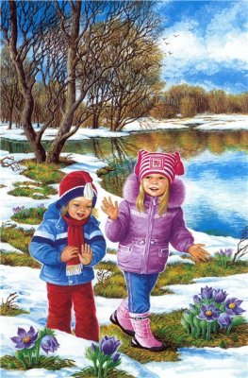
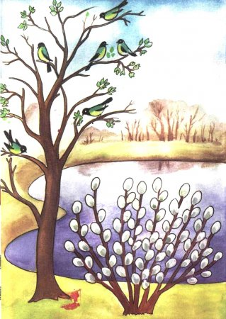

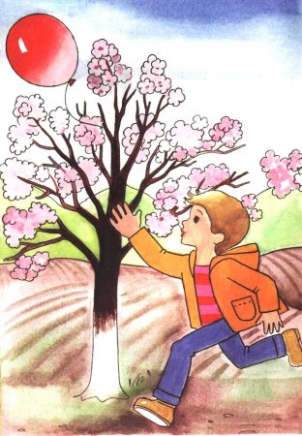
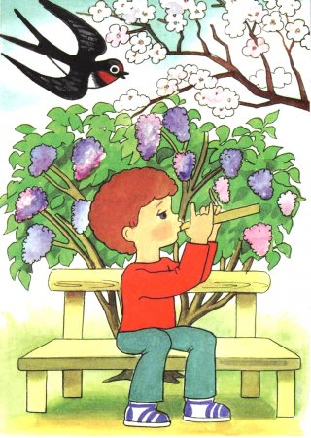

Додаток 3.

1 група
Прочитайте текст.
Ще не весь сніг зійде, коли там і сям почне вже показуватися, біля старої пожовклої трави, нова, яскраво-зелена травичка. На полях, де селяни ще з осені засіяли жито або пшеницю, підіймається і зеленіє озимина, немов зелений оксамит.
Костянтин Ушинський. Весна
Знайдіть в тексті, які зміни відбуваються в житті рослин навесні. Охарактеризуйте ці зміни.
Обговоріть здобуту інформацію. Закінчіть речення:
У житті трав’янистих рослин навесні відбуваються такі зміни: ________________ .

2 група
Прочитайте текст.
Разом з травою з'являються і перші квіти. Блакитненький пролісок пробивається в лісах з-під торішнього листя. З'являється подекуди і жовта кульбаба, та сама, що з часом одягне свою пухнасту білу шапочку, круглу, як куля, і до того легку, що варто тільки на неї дмухнути - і вона вся розлетиться.
Костянтин Ушинський. Весна
Знайдіть в тексті, які зміни відбуваються в житті рослин навесні. Охарактеризуйте ці зміни.
Обговоріть здобуту інформацію. Закінчіть речення:
У житті квіткових рослин навесні відбуваються такі зміни: ________________ .
3 група
Прочитайте текст.
Дерева також прокидаються від зимового сну і, розігріті сонечком, наповнюються соками. Рух соку означає, що коріння дерев починає всмоктувати воду з ґрунту. Якщо прорубати в цей час кору берези або клена, то з-під неї закапає солодкий і запашний сік.
Костянтин Ушинський. Весна
Знайдіть в тексті, які зміни відбуваються в житті рослин навесні.
Охарактеризуйте ці зміни.
Обговоріть здобуту інформацію. Закінчіть речення:
У житті дерев навесні відбуваються такі зміни: ________________ .
4 група
Прочитайте текст.
Бруньки підготовлені деревом ще з осені. Всю зиму залишалися вони в одному положенні і були ледь помітні; тепер же вони починають швидко наливатися, рости, скидають своє коричневе лушпиння і розгортаються в зелене листя.
Костянтин Ушинський. Весна
Знайдіть в тексті, які зміни відбуваються в житті рослин навесні.
Охарактеризуйте ці зміни.
Обговоріть здобуту інформацію. Закінчіть речення:
У житті дерев навесні відбуваються такі зміни: ________________ .
5 група
Прочитайте текст.
На вербі з'являються пухнасті квіти, або котики. Ви, мабуть, помітили їх на вербових гілках у Вербну неділю? Потім з'являються ледь помітні, липкі і запашні листочки берези. Минуло ще днів десять - і кучерява, яскраво-зелена берізка, з білим, охайним стовбуром своїм, стоїть прикрашена, ніби на свято: весела, яскрава, запашна. За березою поспішає розпуститися липа, вільха, дуб. Лапате листя клена не змушує довго себе чекати. Чагарники та дерева один перед одним поспішають причепуритися на свято весни. Вишні, яблуні, груші покриваються білими і біло-рожевими квітами. Все святкує весну, все цвіте і пахне.
Костянтин Ушинський. Весна
Знайдіть в тексті, які зміни відбуваються в житті рослин навесні. Охарактеризуйте ці зміни.
Обговоріть здобуту інформацію. Закінчіть речення:
У житті дерев і чагарників навесні відбуваються такі зміни: ________________ .

Додаток 4.

Встанови відповідність між назвою явища в житті рослин навесні та його зображенням.

А Б

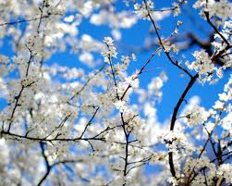
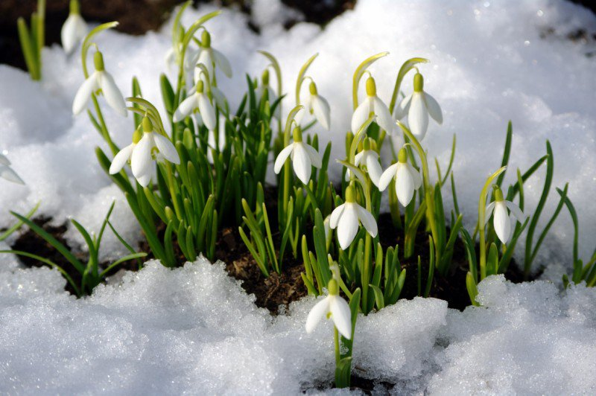

В Г
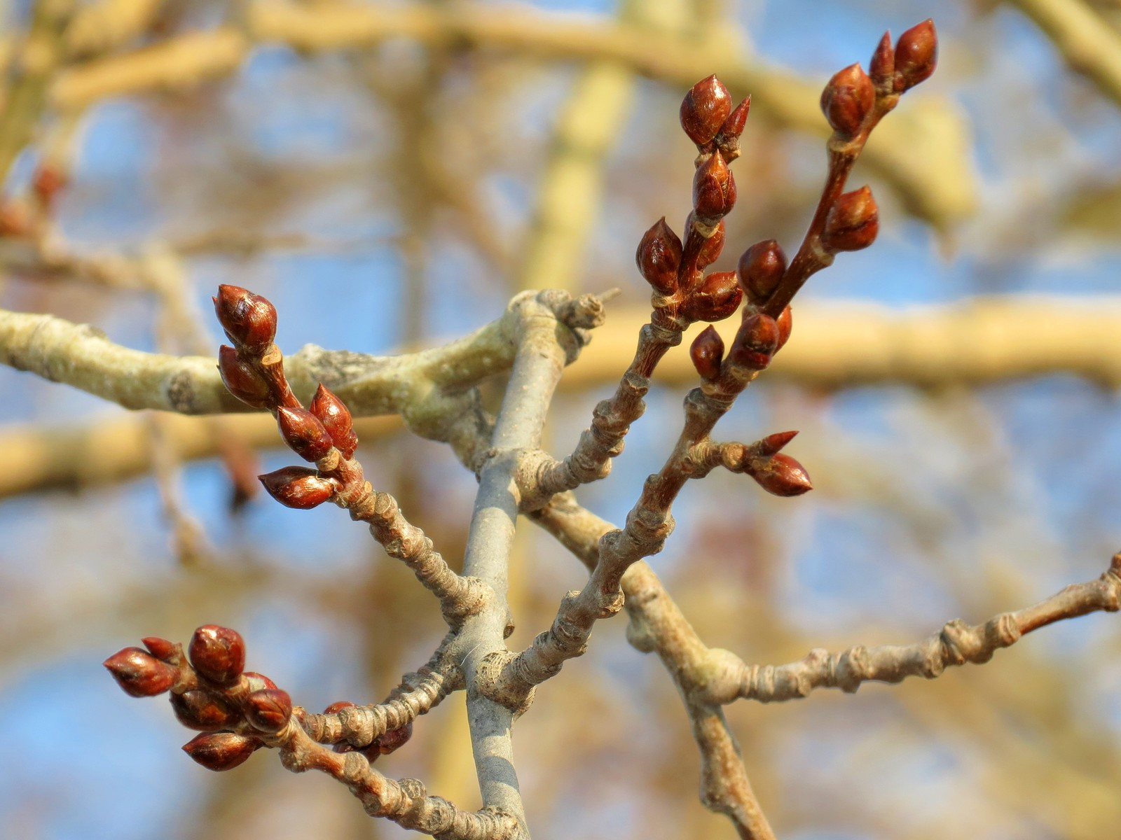
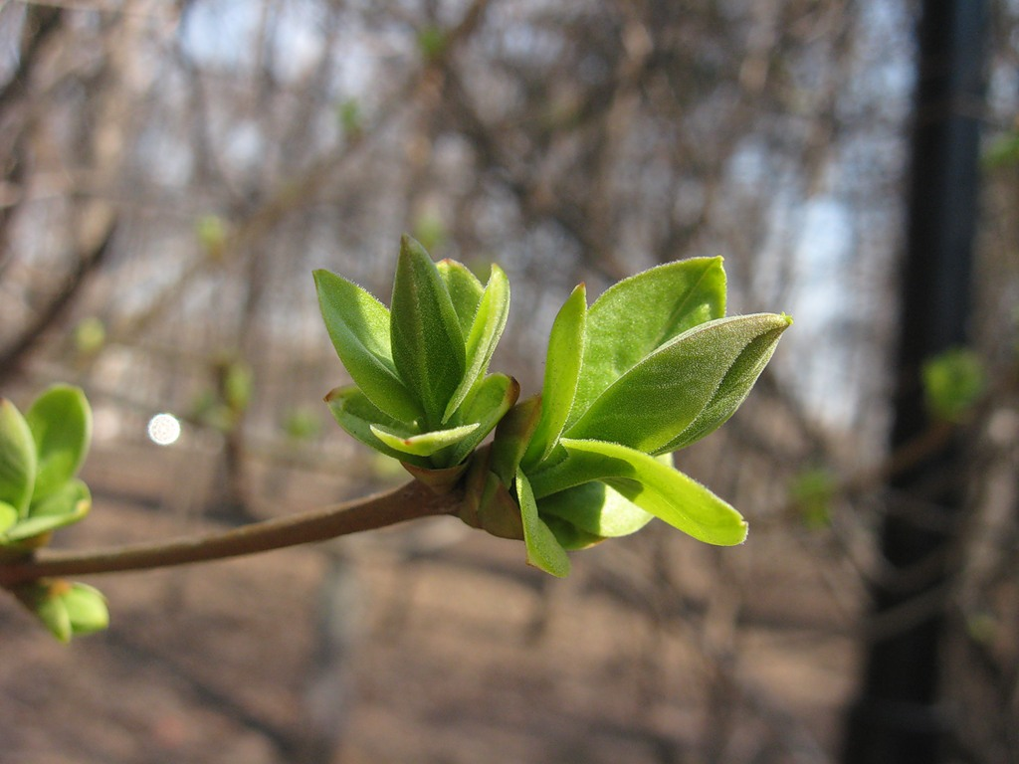

Ґ

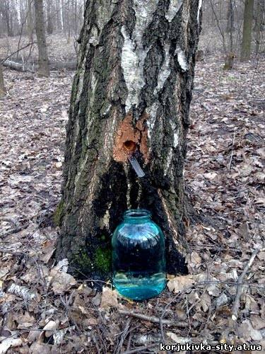

- Сокорух.
- Розвиток бруньок.
- Цвітіння дерев.
- Цвітіння трав’янистих рослин.
- Поява листя.

А | Б | В | Г | Ґ

Додаток 5.

Виконай тестове завдання. Обери та познач значком + лише весняні природні явища в житті рослин .

○ Сокорух
○ Сніготанення
○ Скресання криги на водоймах
○ Цвітіння дерев, кущів і трав’янистих рослин
○ Приліт птахів
○ Розвиток бруньок, розпускання листків
.

Додаток 6.

Поспостерігайте за природою навесні. Результати спостережень записуйте в зошит.

Візьміть до уваги, що щороку весняні явища настають у певній послідовності:

- через 8 днів після цвітіння мати-й-мачухи починає цвісти медунка;

- через 21 день — кульбаба й верба;

- груша цвіте на 29-й день;

- жовта акація цвіте на 30-й;

- липа — на 75-й день після початку цвітіння мати-й-мачухи.

Додаток 7.
Прочитайте текст.
Березовий сік
Хтось надрубав біля самого кореня молоду березу. Тече мутний сік, земля під березою мокра. Дідусь сердиться:
- Ех, люди! Руки - злі, а голова - дурна... Ну, захотілося тобі соку - візьми від старої берези, від позначеної, яку все одно взимку на дрова зрубаємо!
- Діду, а може, у цієї, у молоденької, сік солодший?
- Зараз зрозумієш, де він солодший.
Прихилив кухлик під зарубку. Натекло соку, а попробував - зовсім як вода, тільки не дуже чиста.
- А тепер по іншому зробимо. Глянь: на верхівці гілочка зламана. Видно, снігом її зломило. З обламаної гілочки теж падають краплини. Плюскотять, розбиваються об землю.
Підставив дідусь кухлик під ці краплини. Набралось березового соку. Я ковтнув і навіть прицмокнув. Такий солодкий, такий смачний сік! А він же з тієї ж самої берези.
Дідусь запитує:
- Ну, варто було сокирою махати?
- Не варто, - відповідаю.
- То ж бо й воно. Якщо дятел напитися захоче, він біля верхівки дірочку продовбає. Тому, що знає: чим вище, тим солодший сік. Найсолодший - біля вершечка... Ті дірочки швидко загоюються і шкоди дереву не завдають. Ось і виходить, що маленька пташка розумніша за великого дурня з сокирою.
Треба пам'ятати, що користуватися багатством берези можна за умови дбайливого ставлення до неї, щоб не падали даремно березові сльозинки на землю. Щоб берізки ще довго приносили нам здоров'я, радували своєю красою.
Знайдіть в тексті інформацію про те, за якої умови можна навесні точити сік берези. Обговоріть здобуту інформацію.
Як вчиниш ти, якщо побачиш молоду берізку, з якої витікає сік?

А Байдуже пройду повз дерево
Б Поп’ю цілющого соку й піду далі
В Закрию отвір у стовбурі глиною, воском чи пластиліном

Додаток 8.

Складіть розповідь про те, як навесні не завдати деревам шкоди.

